CATEDRA DE REPRODUCCION ANIMAL

FACULTAD DE CIENCIA Y TECNOLOGIA

U.A.D.E.R

Profesores responsables de la cátedra:
M.V. Hugo Aníbal Buthay- M.V. Diego Gastón Núñez

Año académico 2020

ANATOMOFISILOGIA DE LA REPRODUCCIÓN
Introducción al sistema neuroendocrino.
Endocrinología concepto:
La Endocrinología es una rama de la medicina que estudia las glándulas de
Secreción interna o glándulas endocrinas (Hipófisis, tiroides, paratiroides, páncreas, adrenales, ovarios, testículos, etc.) que producen y liberan hacia el torrente sanguíneo sustancias químicas llamadas hormonas.

Sistema endocrino
El Sistema Endocrino está integrado por el conjunto de órganos y tejidos del organismo cuyas hormonas regulan el crecimiento, desarrollo y funciones de muchas células, coordinan los procesos metabólicos y reproductivos del organismo. Los tejidos que producen hormonas se pueden clasificar en tres grupos: glándulas endocrinas (hipófisis, adrenales tiroides y paratiroides), cuya función es la producción exclusiva de hormonas; glándulas endo- exocrinas (Testículo, ovario, y páncreas), que producen también otro tipo de secreciones además de las hormonales; y ciertos tejidos no glandulares, como el tejido nervioso del sistema nervioso autónomo, placentario, uterino, gastrointestinal, renal, etc.

El sistema nervioso responde a los estímulos externos e internos conduciéndolos una velocidad de milisegundos para ejercer una respuesta para mantener la homeostasis. Conjuntamente con el sistema endocrino controlan y coordinan las funciones del organismo.
Las funciones reproductivas de los animales están coordinadas principalmente por la interacción del sistema nervioso y el endocrino a través del sistema Hipotálamo – Hipófisis –Gónada, que controlan su actividad por mediación de las sustancias químicas que producen cada una de ellas. La Endocrinología de la reproducción hace énfasis al efecto regulador de los ciclos reproductivos (maduración sexual, ciclo estral, periodo de gestación y lactación), incluyendo el crecimiento, desarrollo de las gónadas, estructuras tubulares, y órganos sexuales accesorios.

Clasificacion de las hormonas.

Naturaleza química de las hormonas.
Las hormonas son sustancias químicas sintetizadas por las glándulas endocrinas y/o tejidos endocrinos que son secretadas a la corriente sanguínea, por donde son transportadas a todas las partes del organismo para ejercer su acción sobre su célula blanco.

Químicamente, las hormonas involucradas en los procesos reproductivos se clasifican en tres categorías de acuerdo a sus características estructurales y propiedades. La primera corresponde a las hormonas proteicas constituidas por simples cadenas de aminoácidos (peptídicas) o por cadenas de aminoácidos unidas a otra de carbohidratos (glucoproteicas). La segunda categoría corresponde a las hormonas esteroides, que son lípidos formadas a partir del colesterol y se caracterizan por contener un núcleo común que es el ciclo pentano perhidrofenantreno. La tercera corresponde a las prostaglandinas que son ácidos grasos insaturados de 20 átomos de carbonos, constituidos por un anillociclopentano con dos cadenas laterales. El ácido araquidónico, es el precursor de las prostaglandinas involucradas en los procesos reproductivos. La síntesis de hormonas se realiza en el interior de las células y, se almacenan hasta que son liberadas en la sangre. La liberación depende de los niveles en sangre de otras hormonas, productos metabólicos bajo influencia hormonal, así como de la estimulación nerviosa.

La producción de las hormonas de la hipófisis anterior se inhibe cuando aumenta las producidas por la glándula blanco o diana. Por ejemplo, cuando hay una cierta cantidad de hormona gonadales en el torrente sanguíneo la hipófisis interrumpe la producción de hormona las hormonas gonadotrópicas hasta que el nivel de hormona gonadal descienda. Por lo tanto, los niveles de hormonas circulantes se mantienen en un equilibrio constante. Este mecanismo, que se conoce como homeostasis o retroalimentación negativa.

Mecanismo de acción hormonal.

Las hormonas en la corriente sanguínea están presentes en muy bajas concentraciones y para ejercer sus acciones deben primero unirse a un receptor celular específico de alta afinidad. Las hormonas proteicas y esteroides, tienen diferentes mecanismos de acción. La capacidad de una célula para responder a una hormona depende de la presencia de receptores celulares específicos para el tipo de hormona. Las hormonas proteicas son solubles en agua y tienen receptores al nivel de la membrana plasmática, mientras que las hormonas esteroides por su naturaleza química insolubles en agua necesitan de una proteína acarreadora a través del torrente sanguíneo, se difunden libremente por la membrana plasmática de sus células blanco que contienen receptores a nivel citoplasmático y nuclear .La especificidad del receptor significa que una hormona puede ejercer efectos sobre varios tejidos o una función única puede ser regulada por varias hormonas. Un ejemplo de una función regulada por diferentes hormonas es el desarrollo de la glándula mamaria, que está bajo el efecto de la acción primaria de las hormonas proteicas (prolactina) y de los esteroides (estradiol, progesterona).
El efecto secundario lo ejercen otras hormonas proteicas y esteroides (insulina, somatotropina y glucocorticoides), que por sí solas tienen poca influencia pero potencializan la acción de la prolactina, estrógenos y progesterona

Localización de los receptores hormonales en la célula y especificidad hormonal de acuerdo a su naturaleza química, involucradas directamente en los procesos reproductivos

LOCALIZACIÓN | NATURALEZA QUÍMICA  HORMONAL | ACCIÓN
Receptores de superficie celular  (Membrana plasmática). | Proteicas:  (Peptídicas, Glucoproteicas | Generación del segundo mensajero  que influye sobre la actividad y  formación de otras enzimas dentro  de la célula, alterando la actividad  metabólica, catalítica y de síntesis
Receptores intracelulares  (citoplasma y nuclear | Esteroides | Activa una respuesta mediante el  proceso de transcripción del gene,  en la síntesis de proteínas

Mecanismo de acción de las hormonas proteicas.

La hormona proteica (H) involucradas directamente en los procesos reproductivos, reacciona con un receptor a nivel de la membrana celular de su célula blanco (Ri = receptor inhibitorio, Re = receptor estimulador). La combinación Ri o Re+H inhibe o estimula a la enzima de membrana adenilato ciclasa que en presencia de Mg2+ transforma en el interior de la célula, al Adenosin Trifosfato (ATP) a Adenosin monofosfato cíclico (AMPc), que actúa como segundo mensajero.
Este segundo mensajero influye sobre la actividad y formación de otras enzimas dentro de la célula, alterando la actividad metabólica, catalítica y de síntesis. El AMPc tiene receptores en una enzima proteína kinasa inactiva y al unirse la transforma en una enzima proteína kinasa que juega un papel importante en la fosforilización de otras enzimas como un requisito de activación. La síntesis y activación de las enzimas son indispensables para la formación de las hormonas esteroides, como una respuesta celular.
Es necesario resaltar que algunas hormonas proteicas (insulina, hormona de crecimiento y vasopresina), no involucran a la enzima adenilato ciclasa ni al Mg2+, pero la unión H+R incrementa los fosfolípidos de inositol como activación de la enzima proteína kinasa que regula las funciones internas de la célula. El detalle de este mecanismo de acción no es aplicable a las hormonas reproductivas.

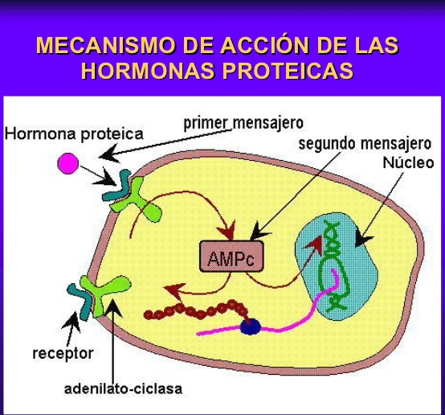

Mecanismo de acción de las hormonas esteroides.

Las hormonas esteroides (E), atraviesan fácilmente la membrana celular a través de una simple difusión, aunque algunos datos sugieren la necesidad de una proteína transportadora como mediadora. En el interior de la célula blanco se localizan los receptores citoplasmáticos (Rc) para las hormonas esteroides. Al formarse el complejo E +Rc, atraviesa la membrana nuclear por translocación, mediante un mecanismo desconocido. Ya en el núcleo el complejo nuclear (E +Rc) se une en la porción no histona de Acido desoxi ribonucleico (ADN) y activa el proceso de transcripción del gene, favoreciendo la formación de Acido ribonucleico mensajero (RNA m) que por translocación se incorpora al citoplasma y promueve la síntesis de proteínas especificas como una respuesta celular.
Algunas hormonas se pueden liberar mediante mecanismos nerviosos (oxitocina), por retroalimentación en donde concentraciones plasmáticas de las hormonas pueden estimular o inhibir la liberación de otras (↑progesterona causa una ↓ de FSH), y por ultimo por medio de la acción de hormonas tropicas, que estimulan a otras glándulas endocrinas (↑FSH causan ↑estrógenos).
La secreción de la mayoría de las hormonas es regulada por los mecanismos de retroalimentación negativa o positiva. La retroalimentación negativa es el mecanismo predominante de control que regula la función endocrina; en su forma más simple es un bucle cercano en el que hormona A estimula la producción de hormona B, que a la vez actúa sobre las células que producen la hormona A para disminuir la tasa de secreción. Mientras que un ejemplo típico de un bucle de retroalimentación positivo es el que se da entre LH (hormona luteinizante) y el estradiol. Durante el ciclo estral un aumento gradual en la plasma de los niveles LH estimula la producción de estradiol por el ovario; después de alcanzar un nivel seguro el estradiol induce un aumento brusco en LH de secreción, conocido como el pico preovulatorio de LH. Estos niveles de LH declinan rápidamente porque la célula secretoria tiene una capacidad limitada para producir la hormona.

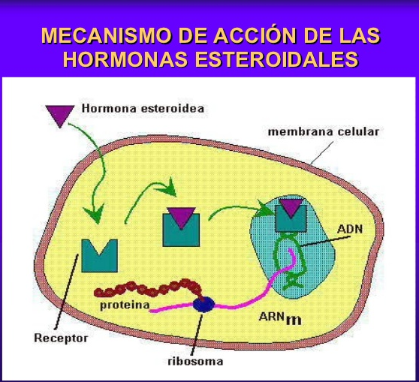

RELACIONES ENTRE EL SISTEMA NERVIOSO Y EL ENDOCRINO.

Los procesos reproductivos en los mamíferos están coordinados por la Interacción del sistema nervioso y el endocrino a través del sistema Hipotálamo – Hipófisis – Gónada. El sistema nervioso tiene la propiedad de Irritabilidad y conductibilidad de los estímulos ambientales para ejercer una respuesta reproductiva, mediada por el hipotálamo que es un órgano neuroendocrino que tienen como órgano blanco a la hipófisis.

El hipotálamo es una porción del diencénfalo localizado en base del cerebro, limitado cranealmente por el quiasma óptico, caudalmente por los cuerpos mamilares, dorsalmente por el tálamo y ventralmente por el hueso esfenoides. Está conformado por una variedad de núcleos bilaterales (Supraóptico, paraventricula, ventromedial).

Presenta una gran variedad de funciones: produce neurohormonas que regulan la actividad de la hipófisis, del sistema nervioso autónomo, la temperatura corporal y emociones entre otras.

La hipófisis, también llamada glándula pituitaria es una estructura pequeña, situada en la silla turca que es una cavidad del hueso esfenoides, por lo que se relaciona dorsalmente con el hipotálamo.

Esta constituida principalmente por dos porciones con diferente origen embriológico. Una parte, corresponde a la adenohipófisis o lóbulo pituitario anterior, compuesta por tejido epitelial glandular que se origina a partir de la bolsa Rathke formada por evaginación del tejido ectodermico del techo de la faringe.

El hipotálamo y la adenohipófisis están relacionados vascularmente por el sistema porta hipofisario, formado por las arterias hipofisarias que forman un plexo capilar primario en la eminencia media y penetran a la adenohipófisis por el tallo hipofisario.

Algunas de la neurohormonas producidas por los núcleos hipotalámicos son liberadas por fibras nerviosas directamente al sistema porta hipofisario y conducidas a la adenohipófisis sin incorporarse a la circulación general.

La otra parte, es la neurohipófisis o lóbulo pituitario posterior, que tiene su origen a partir de la evaginación del tercer ventrículo quedando relacionadas a través del fascículo hipotálamo hipofisario formado por fibras nerviosas de los núcleos supraóptico y paraventricular, que conducen a sus neurohormonas para ser almacenadas y liberadas en la
neurohipófisis.
La neurohipófisis es de característica neural por lo que contienen una gran cantidad de fibras provenientes de los núcleos supraópticos y paraventriculares, así como células de la neuroglia.

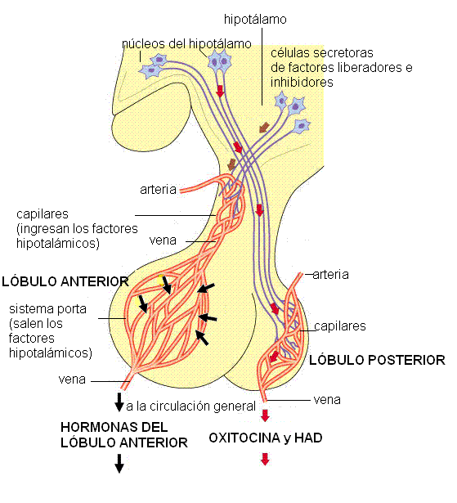

CONTROL NEUROHORMONAL DE LA REPRODUCCIÓN Y HORMONAS HIPOTALÁMICAS.

Los núcleos hipotalámicos producen neurohormonas de naturaleza peptídicas que regulan las actividades de la hipófisis. Las neurohormonas que intervienen directamente en los procesos reproductivos son: la Hormona liberadora de gonadotrofinas (GnRH) y la oxitocina

El GnRH natural, es un decapéptido producido por las neuronas hipotalámicas que es liberado y transportado a través del sistema porta hipofisario hacia la adenohipófisis. Es el principal regulador de la secreción de las hormonas gonadotrópicas (folículo estimulante o FSH y de la luteinizante o LH), ya que en la adenohipófisis se localizan las células que tienen receptores de membrana específicos para el GnRH, que al estimularlas favorecen la secreción de la FSH y LH.

La secreción de GnRH a su vez está regulado por las hormonas gonadales que pueden estimular o inhibir su acción, mediante los procesos de retroalimentación negativa o positiva. Un proceso clásico de retroalimentación negativa son las hormonas esteroides que inhiben la secreción de GnRH y de gonadotrofinas, que conduce a una secreción pulsátil de LH con duración variable dependiendo de la etapa del ciclo estral.

En la actualidad existe una gran variedad de sustancias análogas al GnRH compuesta por nueve aminoácidos y más resistentes a la acción de las enzimas peptidasas por lo que se incrementa su vida media.

Oxitocina es un nonapeptido sintetizado en la neuronas hipotalámicas de los núcleos supraóptico y paraventricular, son transportada dentro de gránulos y acarreadas por proteínas (neurofisinas) a través del fascículo hipotálamo hipofisario hacia la neurohipófisis en donde es almacena y liberada al torrente sanguíneo. Otros tejidos que producen ligeras cantidades de energía son el cerebro y las gónadas de ambos sexos.

Los efectos fisiológicos de la oxitocina son: Estimular la contracción de las células mioepitales de los alvéolos mamarios, causando la eyección de la leche hacia los conductos y la cisterna. Estimular las contracciones de las células miometriales, favoreciendo el transporte de los gametos a través de las estructuras tubulares, la expulsión del feto y en machos la eyaculación. Durante la etapa cercana al parto hay un incremento de los receptores en las células y la oxitocina es liberada bajo la estimulación nerviosa que ejerce el producto sobre el cérvix y vagina, e incrementa la contractibilidad del útero en sinergismo con los estrógenos para favorecer la expulsión del producto.
Durante la realización del parto, hay un incremento en la concentración de oxitocina en el fluido cerebroespinal, y la oxitocina actúa dentro del cerebro jugando un papel importante en el establecimiento del comportamiento maternal.

Otras neurohormonas producidas en el hipotálamo con acción indirecta sobre los procesos reproductivos son: las hormonas liberadoras de la tixotrópica (TRH), liberadora de la adrenocorticotrópica (ACTHRH),), la estimulante de los melanocitos y la vasopresina. El hipotálamo también produce sustancias que inhiben la secreción de prolactina (PIH) y de los melanocitos (MIH).

Hormonas Hipotalámicas.

Hormona | Función
Liberadora de gonadotrofinas  (GnRH) | Promueve la síntesis y liberación  de FSH y LH
Oxitocina | Contractibilidad del miometrio y  de las células mioepiteliales de los  alvéolos de la glándula mamaria
Liberadora de prolactina  (PRH) | Promueve la síntesis y liberación  de prolactina
Inhibidora de prolactina  (PIH) | Inhibe la síntesis y liberación de  Prolactina
Liberadora de la corticotrópica  (CRH o ACTHRH | Promueve la síntesis y liberación  de ACTH

Hormonas hipofisarias.

La adenohipófisis produce y libera varias hormonas que estimulan la función de otras glándulas endocrinas, por ejemplo, la hormona estimulante de los folículos o folículo estimulante (FSH) y la hormona luteinizante (LH), que estimulan las glándulas sexuales;
La hormona estimulante de la glándula tiroides o tirotropina (TSH) que controla el tiroides; la adrenocorticotrópica o ACTH, que estimula la corteza adrenal; la prolactina o luteotropica (LTH), que, al igual que otras hormonas especiales, influye en la producción de leche por las glándulas mamarias.
Las hormonas FSH y LH, son conocidas como gonadotrofinas porque actúan sobre las células de las gónadas de ambos sexos, y juegan un papel sobresaliente en los procesos reproductivos de los mamíferos. Estas dos hormonas de naturaleza glucoproteicas son secretadas por las células de la adenohipófisis bajo la influencia del GnRh.

La FSH en las hembras, estimula a las células de la granulosa ocasionando su multiplicación, favoreciendo el crecimiento de los folículos ováricos y la síntesis de estrógenos. En machos, tiene receptores de membrana en la células de Sertoli, que producen inhibina y una protína ligadora de andrógenos (ABP) esenciales para la producción y maduración de los espermatozoides (espermatogénesis), también participa en la esteroidogénesis mediante la aromatización de la testosterona para producir bajas concentraciones de estrógenos.

La LH en ambos sexos estimula a las gónadas para sintetizar y secretar hormonas esteroides. En los ovarios, la LH se une a los receptores de membrana localizados en las células de la teca interna estimulando la producción de estrógenos que estimulan la secreción preovulatoria de LH induce que produce la ovulación de los folículos maduros y es importante para la transformación de las células residuales de los folículos ováricos a un del cuerpo lúteo (luteinización), que secreta progesterona a partir de la células luteínicas. En los testículos, sus receptores se encuentran en las células intersticiales o de Leydig, estimulando la secreción de testosterona.

Hormonas gonadales.

Las gónadas de ambos sexos producen hormonas esteroides como respuesta de acción a las gonadotrofinas FSH y LH. Las dos hormonas esteroides femeninas de origen ovárico son los estrógenos y la progesterona, mientras que la hormona masculina es la testosterona que representa la secreción endocrina de los testículos.

Estrógenos
Los estrógenos naturales son hormonas esteroides de potencialidad femenina. En el ovario, son producidos por las células de la teca interna, y de la granulosa que forman parte de los
folículos ováricos. Los estrógenos producidos por las células de la granulosa son liberados al antro folicular, y no se incorporan a torrente sanguíneo como lo hacen secretados por las células de la teca interna.
Los estrógenos (C18) son el último producto de la biosíntesis de esteroides, se forman a partir de los andrógenos por eliminación del grupo metilo C19 unido en posición 10 y la
aromatización del anillo A. Los tres estrógenos presentes son: La estroma (E1), el 17β estradiol (E2) y el estriol. El 17β estradiol es el esteroide más potente y el secretado por las células de la teca interna de la granulosa.
Las células de la teca interna de los folículos al ser activadas por la LH sintetizan las enzimas para desdoblar el colesterol a 17β estradiol y liberarlo a la circulación sanguínea en donde alrededor del 70% se une a una proteína ligadora para ser transportado a sus células blancos.
Es de importancia resaltar la teoría de las dos células en donde, la testosterona producida como un paso intermedio de la biosíntesis de estrógenos por parte de las células de la teca interna, pasa a las células de la granulosa, las cuales por efecto de la FSH la transforman a estrógenos que son liberados hacia el liquido folicular.

Los estrógenos tienen una diversidad de funciones destacando sus efectos en sobre las estructuras tubulares, la glándula mamaria, el sistema nervioso y regulación de otros órganos endocrinos. En las estructuras tubulares; estimula la contractibilidad del miometrio y de los oviductos, ocasiona la dilatación o abertura del cérvix, incrementa la irrigación de útero y vulva, produce cambios cíclicos sobre el endometrio y epitelio vaginal, sensibiliza el miometrio a la acción de la oxitocina.
En la glándula mamaria favorece el desarrollo de los conductos y sobre el sistema nervioso favorece las manifestaciones externas del celo. Juegan un papel en el proceso de retroalimentación negativa para FSH y LH, aunque también ejerce una retroalimentación positiva inicial que favorece la liberación preovulatoria de LH, de esencial importancia para la ovulación.

Progesterona

Es una hormona intermediaria en la ruta de biosíntesis de los esteroides compuesta de 21 átomos de carbonos.
Bajo la regulación de la LH las células luteínicas producen grandes cantidades de progesterona durante la fase luteínicas o diestro del ciclo estral y a largo de la gestación. Entre sus efectos sobresalen los siguientes: Inhibe la contractibilidad del miometrio, Cierra el cérvix, favorece la secreción de las glándulas endometriales, mantenimiento de la gestación, Retroalimentación y actúa sinérgicamente con los estrógenos en el desarrollo de crecimiento uterino y de los alveolos de la glándula mamaria.

Testosterona
La principal hormona esteroide producida en los testículos es la testosterona que es un esteroide C19. Es sintetizada a partir del colesterol en las células de Leydig bajo el control de la LH. Al igual que sucede en el ovario, parte de la testosterona pasa a las células de Sertoli y la aromatiza para producir pequeñas cantidades de estrógenos en los túbulos seminíferos. Son funciones propias de la testosterona, estimula la espermatogénesis, el desarrollo y mantenimiento de la glándula sexual accesoria, la conducta sexual, la presentación de los caracteres sexuales secundarios, regulación de otros órganos endocrinos y efectos anabólicos proteicos.
Hormonas placentarias.

Dentro de este grupo de hormonas, sobresalen para su estudio dos hormonas gonadotrópicas que son:
La gonadotrofina sérica de yegua preñada (PMSG) y la gonadotrofina corionica humana (HCG).
Otras hormonas secretadas por la placenta son: el lactogeno placentario, progesterona, estrógenos y relaxina.

HCG (Gonadotrofina Corionica Humana)
Es una hormona de naturaleza glucoproteicas producida por las células sincitio trofoblasticas de la placenta humana, En mujeres embarazadas la HCG está presente en la sangre alrededor del sexto día después de la concepción y su presencia en orina es la base del diagnóstico de preñez. La HCG participa en la conversión del cuerpo lúteo del ciclo menstrual al del cuerpo lúteo de gestación y necesario en el establecimiento de la gestación. Por su función luteinizante y luteotropica similares a las ejercidas por la LH adenohipofisiaria es utilizada en la terapéutica hormonal reproductiva

PMSG (Gonadotrofina sérica de yegua preñada)

También es una hormona glucoproteicas producida por las copas endometriales de la placenta equina. En la yegua gestante se encuentran altos niveles sanguíneos de PMSG entre los días 40 y 160 de gestación. La PMSG promueve el crecimiento de los folículos ováricos los cuales al ovular forman los cuerpos lúteos secundarios que fortalecen el desarrollo de la gestación, por sus funciones folículo estimulante parecidas a las realizas por la FSH hipofisaria es empleada en la terapéutica hormonal para el manejo de los procesos reproductivos.

Lactógeno placentario

Tiene propiedades químicas y biológicas similares a la prolactina y es producida por la placenta. Los niveles sanguíneos maternos de lactogeno placentario son bajos durante los dos primeros tercios de la gestación y se incrementan en el último trimestre. Su función no está bien explicada, pero se cree que puede jugar un papel en la regulación del metabolismo materno para asegurar disponibilidad de nutrientes para el desarrollo fetal y que los niveles sanguíneos de lactógeno placentario están correlacionados positivamente con el nivel de producción de leche durante la subsecuente lactancia.

Hormonas placentarias.

HORMONA | FUNCIÓN
Gonadotrofina corionica humana (HCG) | Luteinizante y luteotropica como la LH
Gonadotrofina sérica de yegua preñada  (PMSG) | Promueve el crecimiento folicular (FSH)  Forma cuerpos lúteos secundario
Lactogeno placentario | Actúa ligada a prolactina and STH
Estrógenos | Otra.- Mantenimiento de la gestación.  Sinergismo con progesterona
Progesterona | Mantenimiento de la gestación
Relaxina | Inhibe las contracciones miometriales durante la gestación.  Relajación del canal del parto.

Hormonas uterinas

Las prostaglandinas involucradas en los procesos reproductivos son la PGE2 y PGF2α producidas por el tejido ovárico y uterino respectivamente. Se sintetizan a partir del ácido araquidónico.

Las PGE2 y las PGF2α

Se producen por un aumento de estradiol durante la fase secretora de los folículos ováricos. La PGF2α producen la regresión del cuerpo lúteo del ciclo (lúteolisis) con la consecuente disminución de progesterona. Al mismo tiempo, se observa mayor producción de LH que desencadena la ovulación. Esta elevación de LH aumenta después de la secreción de PG. Una evidencia importante de que el pico pre ovulatorio de LH y la lúteolisis están mediadas por las PG está en el hecho de que la aspirina y la indometacina inhiben la ovulación.

La PGF2α
Son producidas por las células endometriales del útero, sus efectos reproductivos sobresalientes son la lúteolisis y contractibilidad del miometrio y oviducto. Debido a estos efectos, controlan la duración del ciclo estral, transporte de gametos, y parto.

En muchas especies de mamíferos (bovinos, ovinos, suinos etc.) no primates, la regresión del cuerpo lúteo del ciclo (lúteolisis) es causada por un episodio pulsátil de secreción de PGF2α por parte de las células endometriales del útero, que actúan localmente por un mecanismo de contra corriente entre la vena uterina y la arteria ovárica o en algunas especies vía sistema circulatorio (equinos). El mecanismo por el cual se produce la lúteolisis mediada por PGs no se conoce. Pero puede deberse a un efecto local relacionado con la disminución del flujo vascular lúteo o por inhibición directa de la síntesis de la progesterona. La histerectomía total, parcial o daños en el endometrio causan el mantenimiento del cuerpo lúteo, mientras que en primates la remoción del útero no tiene influencia sobre la regresión del cuerpo lúteo del ciclo.

Hormonas uterinas.

Hormona | Función
Prostaglandina E2  (PGE2) | Liberación de gonadotrofinas.  Ovulación.
Prostaglandina F2α  (PGF2α) | Liberación de gonadotrofinas.  Contractibilidad uterina.  Transporte de gametos  Regresión del cuerpo lúteo

